|  |
| --- |
| [Forfatterens navn]  [Dato] |

|  |
| --- |
| [Firmanavn] |
| Processrapport |
| [Dokumentets undertitel] |



|  |
| --- |
| **Elev:**  Emil Ømark Jensen |
| **Firma:**  Netcompany |
| **Projekt:** |
| **Uddannelse:**  Datatekniker med special i programmering |
| **Projektperiode:**  17/10/2022 – 10/11/2022 |
| **Afleveringsdato:**  10/11/2022 |
| **Fremlæggelsesdato:**  17/11/2022 |
| **Vejledere:**  Lærke Brandhøj Kristensen |
|  |

# Titelblad



Techcollege Aalborg,

Struervej 70,

9220 Aalborg

# (Indeks)

Afgræsning; 1

Diskussion; 2

Indledning; 1

# Læsevejledning

I læsevejledningen beskriver man hvordan rapporterne anbefales at læses og evt. andre skriftlig formalia, som forkortelser og engleske fagord.

*Alle overskrifter i parentes er ikke et krav at have med.  
Nogen overskrifter skal omskrives for at passe ind.*

# Forord

Hvad skal man vide om rapporterne og projektet før man går i gang med at læse?

Indholds fortegnelse

Titelblad i

(Indeks) ii

Læsevejledning ii

Forord ii

(Indledning) 1

Intro til problemet og processen, i modsætning til forord som er intro til rapporten og processen bagved. 1

Case beskrivelse 1

Problemformulering 1

(Afgrænsning) 1

Projektplanlægning 1

Estimeret tidsplan 1

Arbejdsfordeling 1

Metode- og teknologivalg 1

Væsentlige elementer fra produktrapporten 2

Realiseret tidsplan 2

Konklusion 2

Diskussion 2

(Referencer) 3

(Bilag) 4

# (Indledning)

# Intro til problemet og processen, i modsætning til forord som er intro til rapporten og processen bagved.

# Case beskrivelse

Næsten alle folk har flere forskellige deadlines, events og/eller møder de skal deltage i, som skal deles med venner, familie, kollegaer eller måske kunne være private reminderes for en kommende deadline. Dette kan være svært eller næsten umuligt for nogle folk at kunne holde styr på i hovedet, uden at komme til at glemme eller overse en deadline, eller komme forsendt i gang med forberedelse til et event. Dette kan før til at man føler sig meget mere stresset, spildt tid brugt på at huske hvad var det nu lige jeg skulle eller går hele ugen og tænker over hvad man skal nå enden eventet.

(flyt til design)

”Dette ville kunne fikses med en simple kalender system hvor i brugeren logger ind og kan oprette farve kordineret deadlines, møder og events. Derefter kan oprettede element vil kunne deles med andre bruger i systemet og sætte e-mail/webside notifikationer op om reminder.”

## Problemformulering

Hvordan kan det gøres nemmer for folk at holde styr på deres deadlines, møder og events i forhold til arbejde og private arrangement med venner og familie.

# Projektplanlægning

## Estimeret tidsplan

Tidsplanen må gerne ligge i bilag hvis det fylder meget.

Se Biag A: Estimeret Tidsplan.

Lad være med at have bilag du ikke skriver om og referer til.

## Arbejdsfordeling

Hvordan har du fordelt arbejdet på programmet og rapporterne.  
har du fyldt din tidsplan?  
Er der noget du har brugt forlangtid på og hvordan har det påvirket din planlægning?

# Metode- og teknologivalg

Skriv beskrivelser til dine billeder og referer til dem i teksten eksemple se Figur 1



Figur 1 PLaceholder billede

# Væsentlige elementer fra produktrapporten

Eks. henvisning til afsnit og punkter i produktrapporten

Find relevante overskrifter baseret på indhold

# Realiseret tidsplan

# Konklusion

Skal hænge sammen med case beskrivelsen og problemformuleringen.

## Diskussion

Diskutere forskellige side af løsningen, fordele/ulemper.

Hvis der var mere tid, hvor kunne produktet udvides eller forbedres.

Reflekter over projektet

Hvad har du lært?

Valgte du de rigtige teknologier?

# (Referencer)

Denning, T. (2018, July 17). 15 Typical Life Problems And How To Solve Them. *Mission*, 4. Retrieved Januar 6, 2021, from https://medium.com/the-mission/15-typical-life-problems-and-how-to-solve-them-c56838f49738

# (Bilag)

Figur 1 PLaceholder billede 1

Figur 2 Biag A: Estimeret Tidsplan 5

#### Estimeret Tidsplan

Figur Biag A: Estimeret Tidsplan

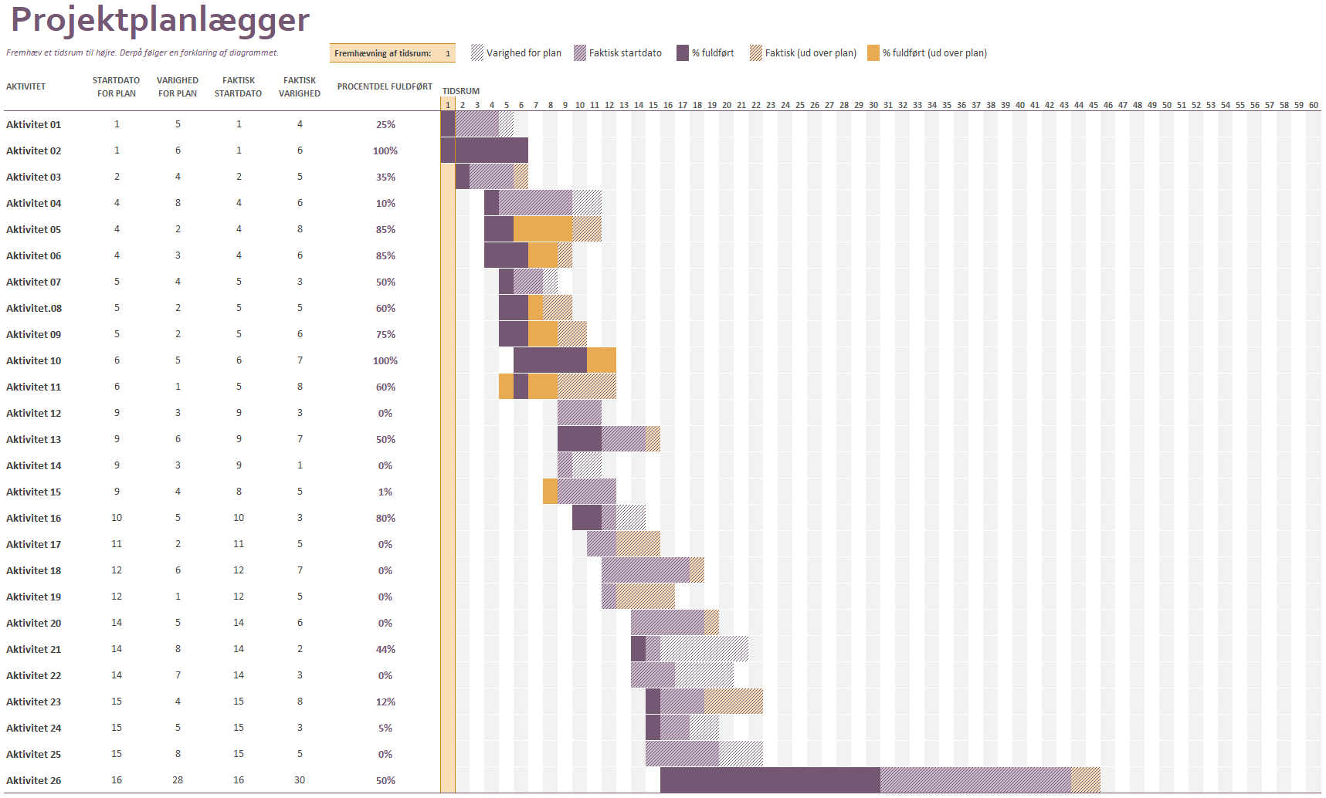

#### Dagbog/Logbog

Den skal føres fra dag 1 i forløbet.